网上服务大厅“学生留学申请”使用指南
温馨提示：网上服务大厅仅限校内访问,手机请使用校内WiFi（iNENU-2G、iNENU-5G）。校外请使用VPN（vpn.nenu.edu.cn）。

1. 整体流程
“学生留学申请”的整体工作流程如下图，其中教师相关任务包括：①辅导员审核；②导师审核；③教务秘书审核；④研究生秘书审核；⑤外事秘书审核；⑥学院领导审核。

2. 查看待办
学生提交申请后，辅导员、导师、教务秘书、研究生秘书、外事秘书、学院领导、国际处审核人员将依次收到待办事宜。请通过学校内网门户或网上服务大厅首页“我的待办”栏目，进入待办页面查看。
- 电脑端

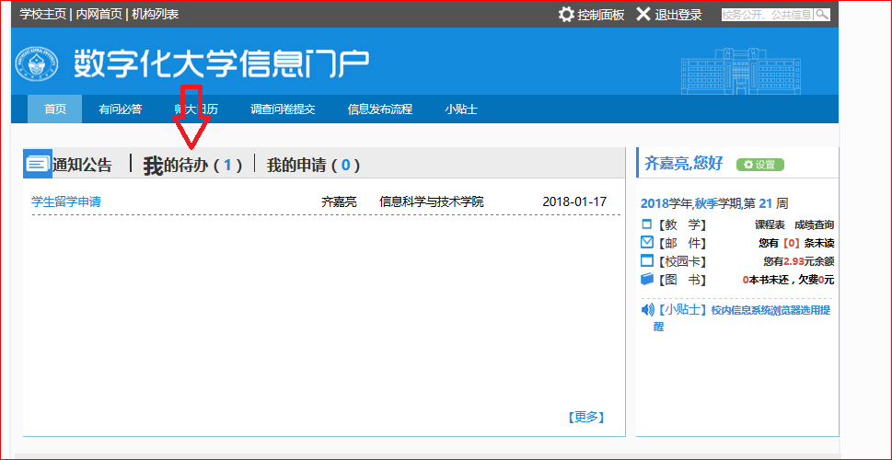
（学校内网门户）

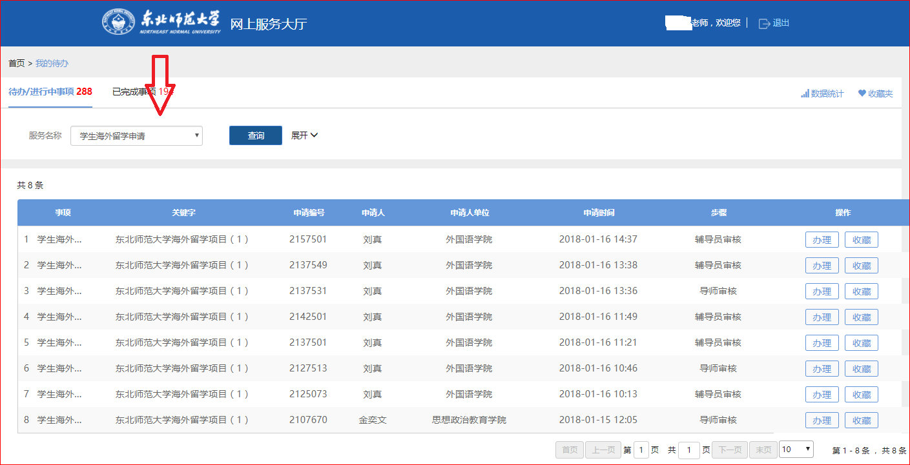

（网上服务大厅my.nenu.edu.cn）

- 手机端

关注学校微信门户，在“服务大厅”应用可收到待办提醒。请务必关注微信号，及时查收待办提醒。
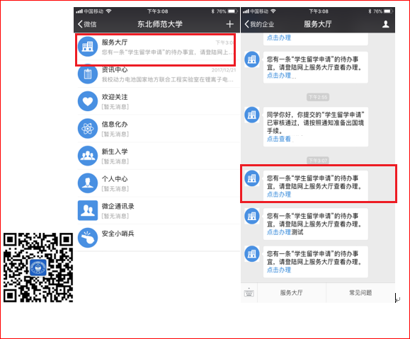

3.在线审核
打开每条申请，可以查看申请详细信息、此前节点的审批意见。请根据之前的审批意见、审批文本框中的提示填写审批意见。审批通过后，信息自动提交至下一节点。
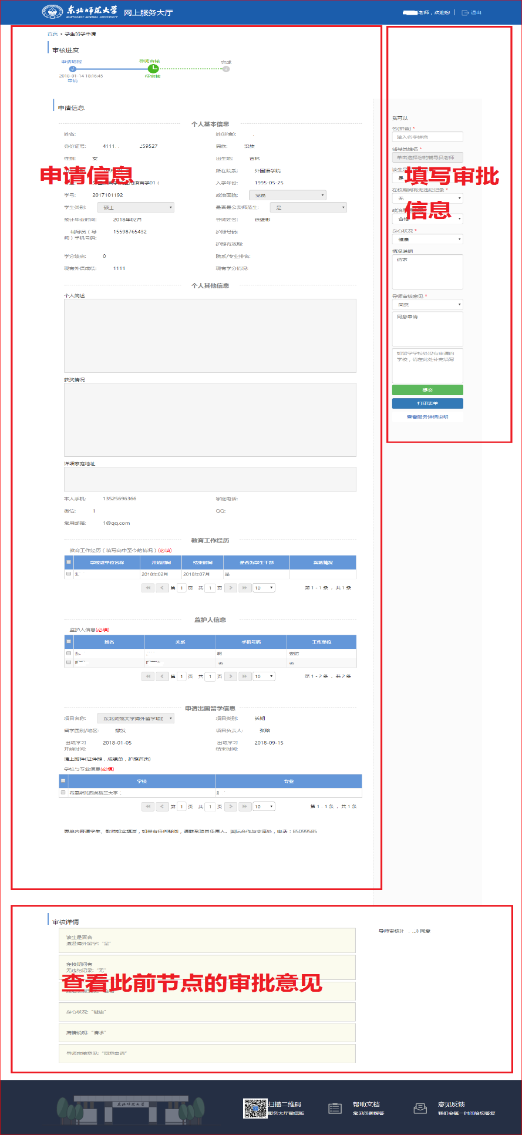
4. 查看办理过的申请及后续进度
通过学校内网门户或网上服务大厅首页进入“我的待办”列表页面，在“已完成事项”标签下查看申请，即可看到审批进度。

